ЛАПКОВ СЕМЁН
ТЕАТРАЛЬНЫЙ КОЛЛЕКТИВ «КУКЛЯНДИЯ»
Сценарий мероприятия
«Мы разные - в этом наше богатство,
мы вместе - в этом наша сила»

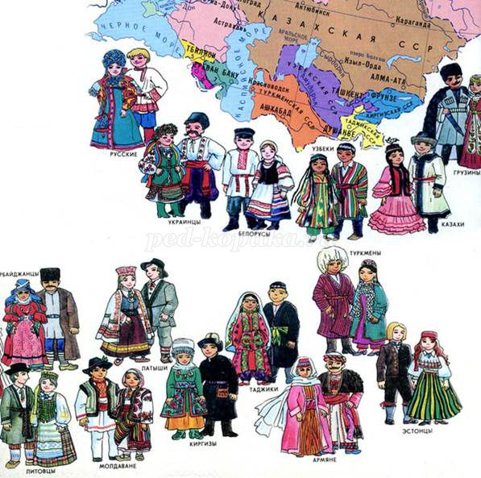
Эпиграф (на экране)
«Наша школа — наш общий дом,
Наше общее счастье,
С нею встречи мы ждем,
Чтобы вместе собраться,
Разных народов сыны —
Здесь как одна мы семья.
Разные мы, но равны,
Будь это ты или я…»

Ход мероприятия:
I. Организационный момент
Деятельность учащихся: Под музыку дети заходят в зал и садятся на заранее поставленные стулья перед проектором, приветствуют гостей пришедших на мероприятие.
Приветствие:
Педагог: Здравствуйте, уважаемые гости и дорогие друзья! Приветствуем наших гостей собравшихся на нашем открытом мероприятии.
Видеоролик - (что такое толерантность, как переводится это слово, что означает; как стать толерантным)
Вводное слово:
- Все мы разные, и, тем не менее, у нас много общего. В школе, как и везде, есть маленькие, большие, худые, полные, инвалиды, иностранцы, цыгане, девочки, мальчики. Все мы разные. Почему иногда мы некоторых отвергаем, подсмеиваемся над ними? Потому что мы их боимся, не хотим делиться с ними или мы не уверены в себе. Конечно, мы не обязаны всех любить! Однако все люди, даже если они бедные, старые или больные, имеют одинаковое право достойно жить на нашей планете и не страдать от презрения или оскорблений. Несмотря на наши различия, мы все принадлежим к человеческому роду, и каждый из нас, будь то мужчина, женщина или ребёнок, неповторим и значим.
На нашей планете живут люди разных национальностей. Между ними есть, что - то схожее, а есть и различия. Сегодня, в преддверии дня толерантности мы поговорим на тему: «Мы разные - в этом наше богатство, мы вместе - в этом наша сила».
Упражнение «Самый главный человек».
Ведущий: Я предлагаю вам познакомиться с самым главным человеком, портрет которого находиться в «волшебном сундучке».
(Дети заглядывают в шкатулки и видят своё отражение в зеркале.)
Вывод – самый главный человек на земле это они сами.
Ведущий: Кто вы такие?
Дети: Сын, дочь, брат, сестра, житель России, внук, внучка, ученик (ца)…
Далее учитель задаёт вопросы: Ребята,…
1. Поднимите руки – кто родился зимой…, весной и т.д.
2. Встаньте те, у кого глаза голубые…, карие…, зелёные…
3. Встаньте в шеренгу по росту (от самого маленького до самого высокого), по цвету волос (от самого тёмного до самого светлого).
Ведущий: Вот видите, какие вы все разные. А что вас объединяет?
Дети: - мы учимся в одном классе
- мы живём в одном городе
- одинаковые по возрасту и т.д.
Ведущий: Вас объединяет коллектив, определённые правила, которые действуют в обществе.
1. Упражнение-приветствие.
Цель:
• оказывать содействие установлению контакта между участниками группы и настрой на работу в группе.
• познакомиться с приветствиями разных народов.
Ведущий: раздает карточки с названиями стран и учащиеся здороваются друг с другом, используя ритуалы приветствия, принятые в разных культурах (предлагается на выбор страна листочки с названиями стран)
- объятие и троекратное целование поочередно в обе щеки (Россия);
- легкий поклон со скрещенными на груди руками (Китай);
- рукопожатие и поцелуй в обе щеки (Франция);
- легкий поклон, ладони сложены перед лбом (Индия);
- легкий поклон, руки и ладони вытянуты по бокам (Япония);
- поцелуй в щеки, ладони лежат на предплечьях партнера (Испания);
- простое рукопожатие и взгляд в глаза (Германия);
- мягкое рукопожатие обеими руками, касание только кончиками пальцев (Малайзия);
- потереться друг о друга носами (эскимосская традиция).
Теперь Вы стали чуточку ближе друг другу, почувствовали энергию другого человека, поддержку, а это порой так необходимо в нашей жизни».
Ведущий: Наша страна очень огромна и многонациональна, богата и удивительна. В ней сосуществуют разные вероисповедания и разные национальности. Живут, дружат, помогают друг другу на протяжении многих веков.
Ребята назовите известные вам национальности, живущие на планете.
Учащиеся называют известные им национальности
Ведущий: посмотрите на доску (презентация о людях разных национальностей – картинки людей в национальных костюмах и музыка). Чем отличаются национальности друг от друга?
Учащиеся называют отличия.
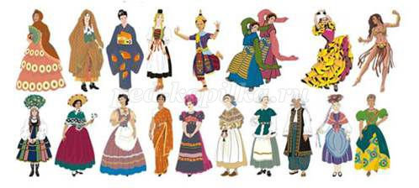

Ведущий: А сейчас я прочитаю вам стихотворение А. Усачёва, а вы представьте себе главного героя.
У речки стоял удивительный домик,
В домике жил удивительный гномик,
До пола росла у него борода,
А в той бороде проживала Звезда.
Не знал ни забот, ни тревог этот Гном.
Звезда освещала собою весь дом
И печку топила, и кашу варила,
И сказки ему перед сном говорила…
И Гном с восхищеньем чесал в бороде,
Что было, конечно, приятно Звезде.
Кормилась она только крошками хлеба,
А ночью гулять улетала на небо.
Так шли потихоньку года и века…
Но кончилась в доме однажды мука.
И Гном, распростившись с насиженной печкой,
С рассветом отправился в город за речкой.
А в городе том не носили бород.
«Ха-ха, хи-хи-хи» - стал смеяться народ.
«Вот чучело» - каждый ему говорил.
И Гном испугался, и бороду сбрил.
И на пол упала его борода,
И тут же его закатилась Звезда.
У речки теперь есть обычнейший дом,
Живёт в этом доме обычнейший Гном.
Опять отросла у него борода,
Но больше к нему не вернулась Звезда.

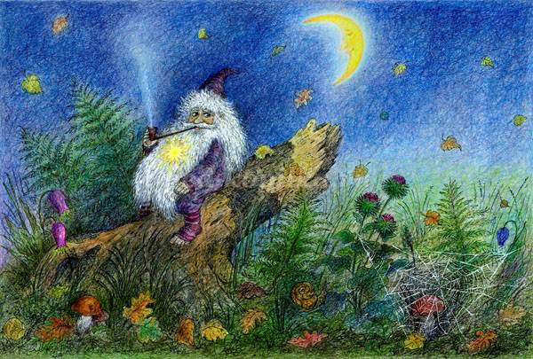

Ведущий: Почему люди отнеслись к нему так, а не иначе?
Как бы вы поступила в такой ситуации?
Учитель выслушивает ответы учащихся и делает выводы, которые дети записывают в тетрадь: каждый человек единственный и неповторимый, каждый человек – личность, имеющая права и обязанности перед собой и другими людьми.
Ведущий: Ребята, а теперь давайте подумаем о Золотом правиле – «Поступай с другими людьми так, как ты хотел бы, чтоб они поступали с тобой».

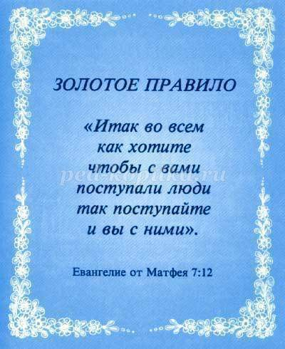

Можете ли вы ответить, почему люди должны следовать этому правилу и заботиться о других?
Дети - так советуют вести себя родители и учителя. Если вести себя иначе, можно попасть в беду.
- если заботишься об окружающих, то они, скорее всего, будут заботиться о тебе.
- если ты добрый и честный человек, о тебе будут хорошо думать окружающие.
- возможны другие варианты ответов.
Ведущий: допустим, что вы представляете общество, где уже царят жестокость и гнёт, ваше собственное поведение должно соответствовать установленным правилам. Значит ли это, что следует плохо вести себя по отношению к окружающим?
Дети: Нет, люди имеют право на то, чтобы к ним относились с уважением. У других людей есть такие же права, как и у тебя.
Этот вывод записывается в тетради.
Ведущий: Давайте все вместе попробуем отгадать загадки разных народов мира.
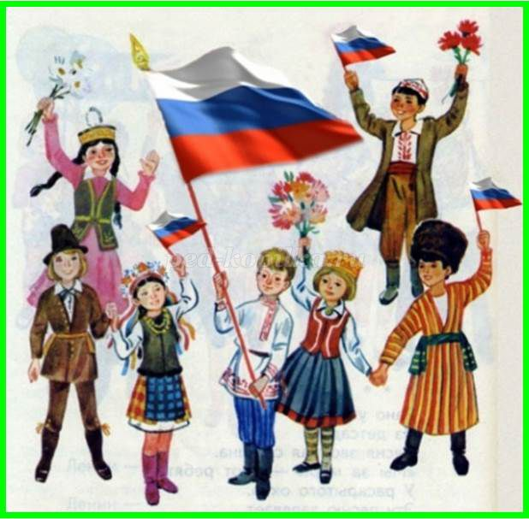

Загадки народов мира
Никто не обижает, а ее все толкают (казах.). - дверь
Целый день летает,
Всем надоедает,
Ночь настанет,
Тогда перестанет (белорус.). - муха
На четырех парней одна шапка надета (башк.) - стол
Деревянная шея, железный клюв, кричит: «Тук-тук-тук!» (нан.) – молоток
Ведущий: На нашей планете живут люди разных национальностей. Каждый народ славит и чтит свои традиции, обычаи, праздники, у каждого народа есть свои национальные костюмы, блюда, народные поэты и художники, у каждой национальности есть свой родной язык и даже президент, герб, флаг и гимн. Между ними есть, что - то схожее, а есть и различия. Мы с вами живем на большой-большой территории, которая правильно называется Российская Федерация, в которой живут много людей с разными национальностями. Наш класс тоже многонационален и сегодня ребята подготовили для вас интересную информацию о своих народах.
Далее выступают учащиеся класса, каждый рассказывает о своей национальности. (Фоном звучит музыка народа)
Ведущий: А теперь поиграем.
Игра «Что нас отличает?»
Цель: осознание индивидуальности окружающих людей
Если ребят немного, можно работать всем вместе, если более 15 человек, можно поделить их на две команды и провести между ними соревнование.
Задания:
• построиться по первой букве своего имени (в качестве проверки выполнения задания просим ребят назвать свое полное имя);
• построиться по цвету волос: от самых светлых, блондинов, до самых темных, брюнетов;
• построиться по цвету глаз: от светло-голубых до темно-карих (это задание вызывает обычно бурные эмоции, потому что, проучившись вместе десять лет, многие не знают, какого цвета глаза у его одноклассника).
Возможны вариации заданий на усмотрение учителя и учащихся, можно предложить ребятам придумать задания такого типа.
Вывод: что нас отличает? (ответы ребят):
Рост
Цвет волос и глаз
Одежда
Знания
Имя
Национальность
Фигура
Возраст
Характер
Культура…
Мы все такие разные: блондины и брюнеты, добрые и злые, толстенькие и худые, лысые и с косичками, грустные и веселые…
Нас объединяет то, что- Все мы люди
Живем в одной стране, на одной планете
Живем в одном городе, республике
Учимся в одной школе, в одном классе
Занимаемся одним делом и проч.
Стихотворение С.Я Маршака «Всемирный хоровод» - читают дети.

